CHEPES, LA RIOJA 21 DE ABRIL DE 2025

JARDÍN DE INFANTES NÚCLEO N° 5

A LA SRA DIRECTORA INTERINA: RODRIGUEZ, FABIANA ELIZABETH

S…………………………./………………………….D

La que suscribe Fernández, Analía Verónica, D.N.I. N° 27.705.249, maestra de Sección (Plurisala de 3 Y 4 años, Sección “N” turno mañana). De la Extensión N° 3 de la localidad de Desiderio Tello. Tiene el agrado de dirigirse a Usted con el fin de solicitarle tenga a bien justificarme la inasistencia del día de la fecha, por razones de índole particular, Art. 10.4.3 de la Ley 9.911.

Sin otro motivo saludo a Ud. muy Atentamente, quedando a la espera de una respuesta favorable.

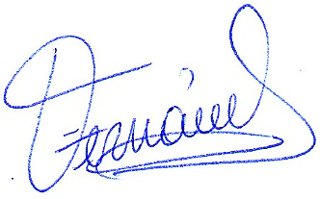

………………………………….



**FERNÁNDEZ, ANALÍA VERÓNICA**

RECIBIDO: 21/04/2025

